
О внесении изменений в постановление акимата Карагандинской области от 3 мая 2018 года № 20/02 "Об утверждении регламентов государственных услуг, оказываемых в сфере образования, семьи и детей"
Утративший силу
Постановление акимата Карагандинской области от 25 ноября 2019 года № 67/03. Зарегистрировано Департаментом юстиции Карагандинской области 28 ноября 2019 года № 5538. Утратило силу постановлением акимата Карагандинской области от 26 марта 2020 года № 18/01
Сноска. Утратило силу постановлением акимата Карагандинской области от 26.03.2020 № 18/01 (вводится в действие по истечении десяти календарных дней после дня его первого официального опубликования).
В соответствии с законами Республики Казахстан от 23 января 2001 года "О местном государственном управлении и самоуправлении в Республике Казахстан", от 15 апреля 2013 года "О государственных услугах", от 6 апреля 2016 года "О правовых актах", приказом Министра образования и науки Республики Казахстан от 7 октября 2019 года № 435 "О внесении изменений в приказ Министра образования и науки Республики Казахстан от 13 апреля 2015 года № 198 "Об утверждении стандартов государственных услуг, оказываемых в сфере семьи и детей" (зарегистрирован в Реестре государственной регистрации нормативных правовых актов за № 19456), акимат Карагандинской области ПОСТАНОВЛЯЕТ:
1. Внести в постановление акимата Карагандинской области от 3 мая 2018 года № 20/02 "Об утверждении регламентов государственных услуг, оказываемых в сфере образования, семьи и детей" (зарегистрировано в Реестре государственной регистрации нормативных правовых актов за № 4755, опубликовано в Эталонном контрольном банке нормативных правовых актов Республики Казахстан в электронном виде 25 мая 2018 года) следующие изменения:

подпункт 3) пункта 1 постановления изложить в следующей редакции:
"3) регламент государственных услуг "Выдача справок для распоряжения имуществом несовершеннолетних" согласно приложению 3 к настоящему постановлению;";
в регламенте государственной услуги "Выдача справок для распоряжения имуществом несовершеннолетних детей и оформления наследства несовершеннолетним детям", утвержденном указанным постановлением:

заголовок изложить в следующей редакции:
"Регламент государственной услуги "Выдача справок для распоряжения имуществом несовершеннолетних";

пункт 1 изложить в следующей редакции:
"1. Государственная услуга "Выдача справок для распоряжения имуществом несовершеннолетних" (далее – государственная услуга) оказывается местными исполнительными органами районов и городов областного значения Карагандинской области (далее – услугодатель).
Прием заявлений и выдача результатов оказания государственных услуг осуществляется через веб–портал "электронного правительства" www.egov.kz (далее – портал).";

пункт 3 изложить в следующей редакции:
"3. Результат оказания государственной услуги – справка для распоряжения имуществом несовершеннолетних детей и оформления наследства несовершеннолетним детям по форме согласно приложению 1 к стандарту государственной услуги "Выдача справок для распоряжения имуществом несовершеннолетних", утвержденного приказом Министра образования и науки Республики Казахстан от 13 апреля 2015 года № 198 "Об утверждении стандартов государственных услуг, оказываемых в сфере семьи и детей" (зарегистрирован в Реестре государственной регистрации нормативных правовых актов за № 11184) (далее – Стандарт) либо мотивированный ответ об отказе в оказании государственной услуги в случаях и по основаниям, предусмотренными в пункте 10 Стандарта.
Форма предоставления результата оказания государственной услуги – электронная.";
в правом верхнем углу приложения 1 текст изложить в следующей редакции:
"Приложение 1 к регламенту государственной услуги "Выдача справок для распоряжения имуществом несовершеннолетних";
в правом верхнем углу приложения 2 текст изложить в следующей редакции:
"Приложение 2 к регламенту государственной услуги "Выдача справок для распоряжения имуществом несовершеннолетних";
в регламенте государственной услуги "Предоставление бесплатного и льготного питания отдельным категориям обучающихся и воспитанников в общеобразовательных школах", утвержденном указанным постановлением:

пункт 1 изложить в следующей редакции:
"1. Услугодателем государственной услуги "Предоставление бесплатного и льготного питания отдельным категориям обучающихся и воспитанников в общеобразовательных школах" (далее – государственная услуга) являются местные исполнительные органы области, районов и городов областного значения Карагандинской области (далее – услугодатель).
Прием заявлений и выдача результатов оказания государственных услуг осуществляются через:
1) канцелярию услугодателя;
2) организации образования;
3) веб-портал "электронного правительства" www.egov.kz (далее – портал).";

приложение 2 изложить в новой редакции согласно приложению к настоящему постановлению.
2. Контроль за исполнением настоящего постановления возложить на курирующего заместителя акима области.
3. Настоящее постановление вводится в действие по истечении десяти календарных дней после дня его первого официального опубликования.
Аким Карагандинской области | Ж.Қасымбек
Приложение
к постановлению акимата Карагандинской области от
"__" _______ 2019 года
№ ____
Приложение 2
к регламенту государственной услуги
"Предоставление бесплатного и
льготного питания отдельным
категориям обучающихся и
воспитанников в
общеобразовательных школах"
Справочник бизнес–процессов оказания государственной услуги

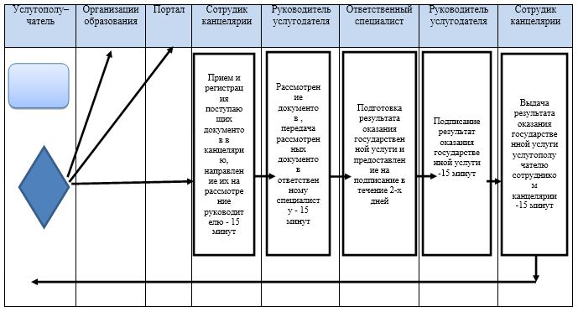

Условные обозначения:

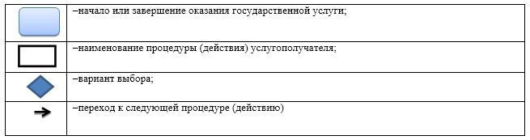

© 2012. РГП на ПХВ «Институт законодательства и правовой информации Республики Казахстан» Министерства юстиции Республики Казахстан

